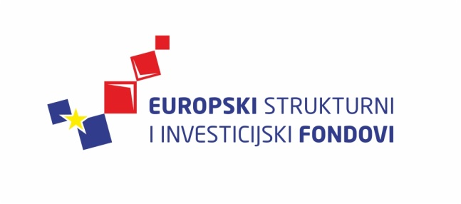
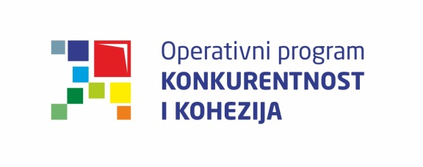
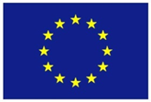
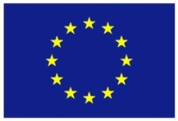

Europska unija
Zajedno do fondova EU

Ciklus Izobrazbi - Upravljanje i kontrola korištenja Europskih strukturnih i investicijskih fondova

Tematska cjelina 1 - Uvod u Europske strukturne i investicijske fondove te sustav upravljanja i kontrole korištenja sredstava

Pravni i institucionalni okvir – uloge i odgovornosti tijela

4. studenoga 2015. / Hrvatska gospodarska komora
Lista polaznika
 | Ime i prezime | Naziv tijela/institucija:
1. | Diana Mihelić | Ministarstvo gospodarstva
2. | Ivana Palčić | Ministarstvo turizma
3. | Neven Stjepović | Ministarstvo regionalnoga razvoja i fondova Europske unije
4. | Lucija Kero | Ministarstvo regionalnoga razvoja i fondova Europske unije
5. | Sanja Brkljačić | Ministarstvo regionalnoga razvoja i fondova Europske unije
6. | Marina Skelin | Ministarstvo znanosti, obrazovanja i sporta
7. | Ivana Vuković | Središnja agencija za financiranje i ugovaranje programa i projekata Europske unije
8. | Željka Zagorac | Ministarstvo regionalnoga razvoja i fondova Europske unije
9. | Eduard Dobrenić | Hrvatska agencija za malo gospodarstvo, inovacije i investicije
10. | Ivana Vukičević Čukelj | Ministarstvo regionalnoga razvoja i fondova Europske unije
11. | Karolina Lončar Čuješ | Hrvatska agencija za malo gospodarstvo, inovacije i investicije
12. | Sandra Krmpotić | Ministarstvo zaštite okoliša i prirode
13. | Sandra Frankić | Ministarstvo rada i mirovinskog sustava
14. | Slađana Čižmek | Ministarstvo zdravlja
15. | Andrijana Kasić | Ministarstvo zaštite okoliša i prirode
16. | Milka Marina Kovačević | Hrvatska agencija za malo gospodarstvo, inovacije i investicije
17. | Jasna Kalaminec | Ministarstvo gospodarstva
18. | Dunja Pintar | Ministarstvo gospodarstva
19. | Radoslav Barišić | Ministarstvo regionalnoga razvoja i fondova Europske unije
20. | Anita Martinčević | Ministarstvo gospodarstva
21. | Željka Bunjevac | Ministarstvo poljoprivrede
22. | Andrea Batić | Hrvatska agencija za malo gospodarstvo, inovacije i investicije
23. | Monika Jurić | Hrvatska agencija za malo gospodarstvo, inovacije i investicije
24. | Adrijana Švraka | Hrvatska agencija za malo gospodarstvo, inovacije i investicije
25. | Ozren Pavlović Bolf | Ministarstvo turizma
26. | Karla Crljić | Agencija za strukovno obrazovanje i obrazovanje odraslih
27. | Ivan Čep | Agencija za strukovno obrazovanje i obrazovanje odraslih
28. | Zdravko Musa | Agencija za strukovno obrazovanje i obrazovanje odraslih
29. | Jadranka Ranogajec | Agencija za strukovno obrazovanje i obrazovanje odraslih
30. | Marina Balentović | Ministarstvo regionalnoga razvoja i fondova Europske unije

Provedba programa izobrazbe financira se sredstvima tehničke pomoći iz Operativnog programa Konkurentnost i kohezija, iz Europskog fonda za regionalni razvoj

